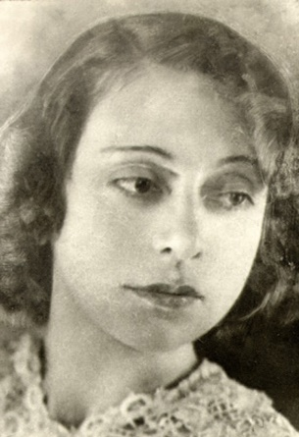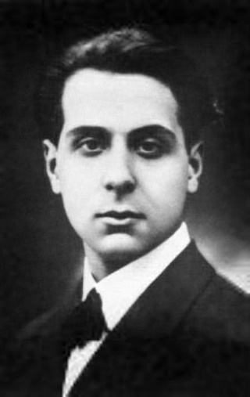Η δίκη

Ε΄ (Επί σκηνής)

Ποιος άκουσε καταμεσήμερα

το σύρσιμο του μαχαιριού στην ακονόπετρα;

Ποιος καβαλάρης ήρθε

με το προσάναμμα και το δαυλό;

Καθένας νίβει τα χέρια του

και τα δροσίζει.

Και ποιος ξεκοίλιασε

τη γυναίκα το βρέφος και το σπίτι;

Ένοχος δεν υπάρχει, καπνός.

Ποιος έφυγε

χτυπώντας πέταλα στις πλάκες;

Κατάργησαν τα μάτια τους· τυφλοί.

Μάρτυρες δεν υπάρχουν πια, για τίποτε.

*«Τρία κρυφά ποιήματα», Γ. Σεφέρης*

Κυλά ο καιρός αλλά δεν φαίνεται η αλλαγή

δεν φανερώνονται οι αυτόπτες

να μαρτυρήσουν την αλήθεια

«Τί δ’ ἐστίν ἀλήθεια»;

Στο μεταξύ η υπόθεση εκκρεμεί

η κενή φλυαρία μακρηγορεί

η δικαιοσύνη ολιγωρεί

η ετυμηγορία διαρκώς αναβάλλεται

σε χρόνο άδηλο, αόριστο, υποθετικό.

*Μελισσάνθη*

Ωστόσο εμείς παραμένουμε

*Γιώργος Σεφέρης*

σε στάση αναμονής, σε ψυχική γονυκλισία.

Μας σκοτώνει αυτή η δίβουλη σιωπή

πληθαίνουν κάθε μέρα οι επαγγελματίες

δολοφόνοι, διαγκωνίζονται στους διαδρόμους

των δικαστηρίων, οι ψευτομάρτυρες,

οι συκοφάντες, οι διαβολείς, οι δημαγωγοί

Ενός λεπτού σιγή

XV

Δεν ξέρω ποιος σκότωσε τον άνθρωπο αυτό,

Ακούω πρώτη φορά το όνομά του.

Εκεί βρισκόμουν; Μα εγώ έχω παιδιά.

Είδα να υψώνεται μαχαίρι; Επίτροπος είμαι στον Άγιο Αρμάνδο.

Στάλες με ράντισαν αίμα; Έχω κατάστημα στην οδό Σάϋλωκ.

Κύριε σας ικετεύω

Δεν άκουσα, έμαθα, δεν είδα, δεν ξέρω.

*Γιάννης Ντεγιάννης, «Επιστροφή»*

οι πλαστογράφοι και οι παραχαράκτες.

Θα μείνουμε οι αμετανόητοι

μπροστά στους υποκριτές

αψηφώντας τους υπερόπτες Κριτές

έχοντας με το μέρος μας το ανώνυμο ακροατήριο

τη μυστική του επιδοκιμασία.

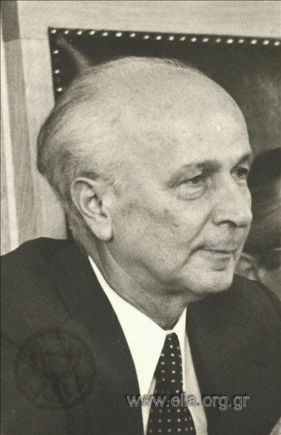

Στην επανάληψη της ίδιας σκηνής:

«Γεγονότα θέλουμε, όχι εικασίες...»

πνίγονται οι φωνές της διαμαρτυρίας.

Χρειάζονται μαρτυρίες, μάρτυρες αυθεντικοί

ν’ αποκαλύψουν την απάτη, τη σκευωρία,

τα μυστικά ελατήρια...

Τι έγιναν λοιπόν οι αυτόπτες;

Ξενιτεύτηκαν όλοι, ή έπεσαν θύματα

ατυχημάτων. Κι υπήρξαν ποτέ;

*Γιάννης Ντεγιάννης, Αρεοπαγίτης, βουλευτής και λογοτέχνης, ο οποίος υπήρξε πρόεδρος του Πενταμελούς Εφετείου που δίκασε το καλοκαίρι το του 1975 τους πρωταιτίους της Χούντας των Συνταγματαρχών (Γεώργιο Παπαδόπουλο, Στυλιανό Παττακό, Νικόλαο Μακαρέζο, κ.λ.π.), τους οποίους καταδίκασε σε θάνατο, ποινή που μεταβλήθηκε σε ισόβια κάθειρξη από τον πρωθυπουργό Κ. Καραμανλή.*

Τους είδε κανείς;

*Μελισσάνθη*